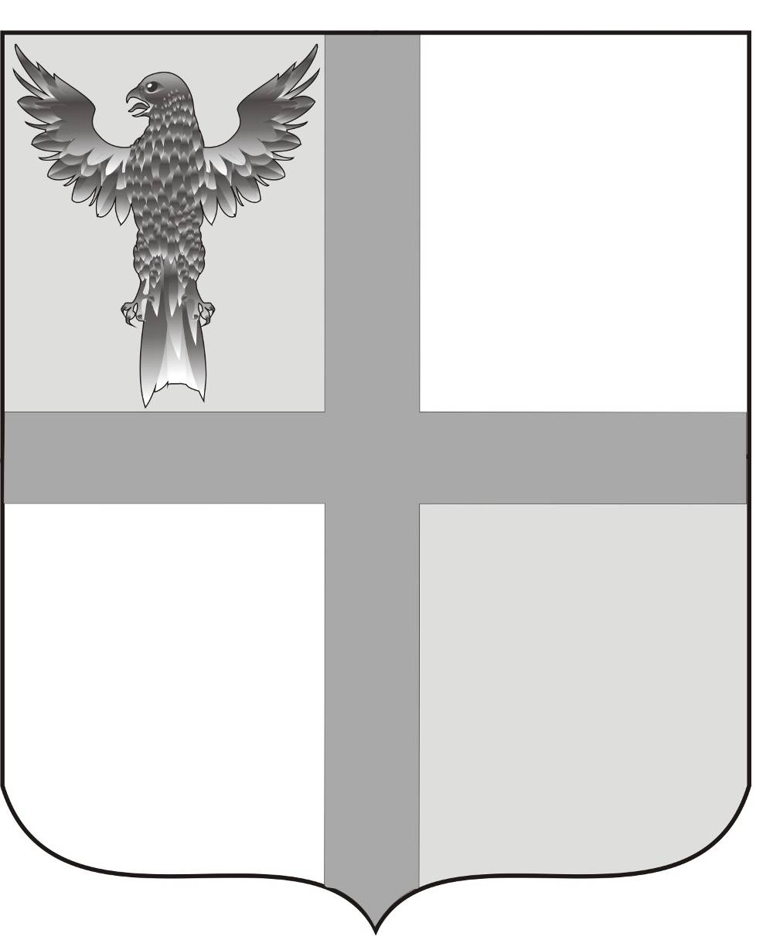
АДМИНИСТРАЦИЯ ИВАНОВСКОГО СЕЛЬСОВЕТА
БАГАНСКОГО РАЙОНА
НОВОСИБИРСКОЙ ОБЛАСТИ

РАСПОРЯЖЕНИЕ

10.02.2014 № 5

С. Ивановка

О мерах по предупреждению
и ликвидации весеннего половодья.

В целях предотвращения подтапливания производственных помещений, жилого фонда, размыва дорог и улиц
ПОСТАНОВЛЯЮ:
- Создать комиссию по борьбе с весенним половодьем в следующем
составе:
Председатель комиссии- Шульга Н.Б. – И.О. Главы Ивановского сельсовета
Заместитель председателя- Мищенко Б.А..-директор МУП ИКС
«Ивановский коммунальщик»
Члены комиссии: - Кацендорн В.Ю..- директор МКОУ
Ивановская СОШ(по согласованию)
-Ритер А.К.-и.о. начальник отдела
механизации ( по согласованию)
- Мищенко А.Б. управляющий отделением
№ 1 ЗАО «Ивановское» ( по согласованию)
- Павленко П.А. – управляющий отделения
№ 3 ЗАО « Ивановское ( по согласованию)

- План противопаводковых мероприятий утвердить ( приложение №1)
- Довести план противопаводковых мероприятий до сведения руководителей предприятий и учреждений в срок до 20.02.2014.
- Контроль за исполнением данного постановления возложить на комиссию по борьбе с весенним половодьем.

И.О.Главы администрации Ивановского сельсовета Зам. Главы администрации Ивановского сельсовета Баганского района Новосибирской области Н.Б.Шульга
Ритер Нина Васильевна
39-219
Приложение №1
К Распоряжению администрации
Ивановского сельсовета
№ 3 от 10.02.2014 «О мерах по
предупреждению и ликвидации
весеннего половодья»

ПЛАН МЕРОПРИЯТИЙ ПО БОРЬБЕ
С ВЕСЕННИМ ПОЛОВОДЬЕМ НА ТЕРРИТОРИИ
МУНИЦИПАЛЬНОГО ОБРАЗОВАНИЯ
ИВАНОВСКОГО СЕЛЬСОВЕТА

1. Ограничить движение большегрузного транспорта по улицам сел на период с 15.03.2014 по 14.04.2014 года. Руководителям всех уровней имеющих грузовой транспорт и трактора ознакомить под роспись водителей и трактористов
2. Руководителям предприятий и организаций:
2.1. до 20.03.2014 года очистить от снега кровли производственных и административных зданий.
2.2. до 20.03.2014 года произвести очистку от снега внутрихозяйственных дорог, машинных дворов и водосточных труб
2.3. Очистить подъезды ко всем административным зданиям и производственным помещениям для подхода пожарной и другой специальной техники до 20.03.2014 года.
3. МУП ИКС «Ивановский коммунальщик» МО Ивановского сельсовета выделить спецтехнику для очистки от снега водосточных труб, внутрихозяйственных дорог и улиц, пробить отводы для стока вод до 20.03.2014 года.
4. Поддерживать в проезжем состоянии дороги к свалкам, не допускать разгрузку бытовых отходов в неустановленных местах.
5. В период интенсивного таяния снега разрешить движение по улицам сел только специализированным машинам, имеющим специальное разрешение на проезд, выданное администрацией муниципального образования.
Ответственный за выдачу разрешений техник-землеустроитель Ритер Н.В.
6. Для ознакомления населения с данным планом мероприятий вывесить его на досках объявлений в селах муниципального образования и опубликовать в периодическом печатном издании «Бюллетень органов местного самоуправления муниципального образования Ивановского сельсовета»

